パニック・シアター公演 Vol.37
中村まり子／作・演出
『琥珀の中の虫』

不思議な空間で繰り広げられる、可笑しくも切ない人間模様。
パニック・シアターお馴染みファンタジーの味付けを加えたコメディ！

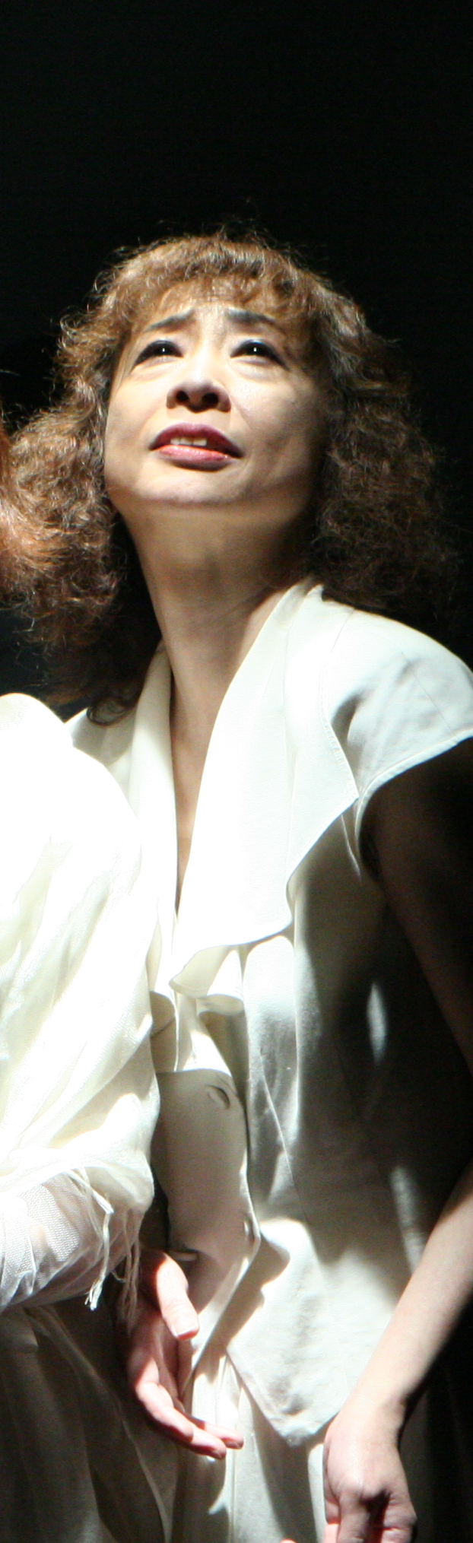

中村まり子の２年ぶりのパニック・シアターへの書下し戯曲。
ベテラン・若手、様々な個性派俳優を迎えて、温かく心に響く作品をお届けします。

2018年11／7（水）〜11日（日）
シアター７１１

公演詳細

タイトル◆パニック・シアター公演Vol.37
『琥珀の中の虫』

作・演出◆中村まり子
キャスト◆井口恭子／中村まり子／中島久之／香坂千晶／真田薫
長谷川敦央／長浜満里子／窪田亮／高瀬泰幸／中村遥香

スタッフ◆作・演出：中村まり子／照明：日高勝彦
音響：藤平美保子／舞台監督：新谷 太
写真：伊勢和人／宣伝美術：堀口幸恵／演出助手：尹 明華
小道具：高津装飾美術、中村エリト
協力：劇団青年座、劇団アルターエゴ、エム・カンパニー、オールウェイズ
ジャンクション、アミュレート、オフィスＰＡＣ、Ｐカンパニー
赤帽ナツヒロ、SPACE HIDAKA、Ｋ・企画、SEABOSE
制作：菊地廣／制作協力：川井麻貴
協賛：(有)レインボーコート 企画製作：パニック・シアター

日程◆2018年11月7日(水)〜11日(日)
11月 | 7(水) | 8 (木) | 9 (金) | 10(土) | 11(日)
14：00 |  |  |  | ●
15：00 |  | ● |  |  | ●
18：00 |  |  |  | ●
19：00 | ● | ● | ●
※開場は開演の30分前。 開演の60分前より受付開始
※中学生未満のお子さまのご入場は固くお断り申し上げます。

会場◆シアター７１１ 世田谷区北沢1-45-15（Tel.03-3469-9711）
（小田急線・井の頭線「下北沢駅」下車 北口より徒歩5分）

入場料◆全席指定 前売：3,800円／当日4,000円／学割（学生証提示）3,000円
予約・問合せ◆シアター７１１ Tel. 03-3469-9711
◆Ｋ・企画 Tel.03-3419-6318（TEL&FAX）
e-mail< info_7@k-kikaku1996.com >
URL：http://www.k-kikaku1996.com/work/panic/index.html

「琥珀の中の虫」梗概

ホテルのロビーの様な雰囲気の居間。ここを仕切っているのは支配人とアシスタントの二人。ここには、長く滞在している元・舞台女優と、舞台女優が目を掛けていた人気男優の妻と、いつも明るく、まるでここの従業員の様な雰囲気の女が居る。
そして時々、少年の様な不思議な少女が現れる。
ある日、ここに3人の新たな客が来る。
バイク好きの青年と、人気男優の愛人でミュージカル女優、カルト宗教の熱狂的信者である。

実はこの場所は、現実世界で病気や大きな怪我を負って、現在、生死の狭間の状態に居る人間の魂が集まる、謂わば「生と死の境目」の空間である。
滞在者は、無事に現実世界に戻って行く者、逆に死の世界へ旅立つ者の二つに分かれる。但し、ここに集まって来た者達は、現実世界でお互いが、何らかの係わりを持っていた間柄の人間達でもある。
まるで、旅の途中で立ち寄ったホテルに居るような日常の中で、彼等には様々な人間模様が繰り広げられる。
生死の境の状況の中で、自分が一番執着しているもの・・・
魂と一緒に抱えて現実世界へ、あるいは死への旅立ちへ携えて行く物が何であるのか・・・
その事を真剣に考えることになる。・・・・・

昨年発見された、一億年前の琥珀に閉じ込められていた虫。この虫には科学的に様々な貴重な情報が詰まっていた。人間が己の魂に閉じ込めている「虫」とは何なのか…？
パニック・シアターお馴染み、ファンタジック・コメディ。
個性派の俳優達を得て、心温まるお話を展開します。

上演にあたり・・・・・・・・・・中村まり子（作・演出）

1980年からコツコツと、いや、ノロノロと続けてきたこの公演も、なんと37回になりました。ここ数年は「今回で最後！」と毎回思いながらの歩みです。
台本書いたり、翻訳したり、演出したり、演じたり、何より苦手な制作の作業をやりながらの自主公演は年齢と共に苦行に近いものとなっております。そう言いつつまたやることになりました。アホなのですね…。
今回も新作を書きました。2年振りです。一度はパニック・シアターに出演経験のある、馴染の俳優さん達にご出演をお願いし、皆さんの個性を活かすことを念頭にアテ書きで、作家として頑張ってみました。あとは演出と、生業である役者で頑張るのみです。
5日間と、短い期間の公演ではありますが、ご高覧賜り、御批評頂ければ幸甚です。
いつもいつも、この小さな規模のお芝居にお運び頂くこと、心から感謝し、自分の励みにしております。小劇場育ちの私らしく「小さくて良いものを」を志して皆様の心に響く優しい作品になりますよう、稽古に精進してお越しをお待ち申し上げます。

中村まり子（作・演出・出演） プロフィール

東京都出身
文化学院大学部仏文科中退
子供時代から父（中村伸郎）の在籍した劇団文学座、NLTの舞台に子役として出演

1969〜72 劇団 浪曼劇場（三島由紀夫 主宰）に在籍
1972〜73 現代演劇協会 劇団 雲に在籍
1972 パリ・ユシェット座にて「ベラ・レーヌ演劇学校」に参加
1972〜88 渋谷ジァンジァン“金曜夜10時劇場”イヨネスコ作「授業」15年ロングラン
1994 劇団三人芝居結成
2000 同上解散
1980年より演劇企画ユニット、パニック・シアターを主宰し、現在に至る

